**СЕРВЕРНАЯ ЧАСТЬ ПРИЛОЖЕНИЯ**

Серверная часть приложения будет развернута на сервисе «Supabase», который представляет множество инструментов для работы с данными (база данных, политики, авторизации и т.п.)

1. База данных

База данных состоит из следующиx таблиц

1. Workers – работники всех складов.

| Ключ | Название поля | Тип данных |
| --- | --- | --- |
| PK | id | int |
| FK | id_worker | uuid |
| FK | id_role | int |
|  | first_name | varchar |
|  | last_name | varchar |
|  | patronymic | varchar |
| FK | id_warehouse | int |

1. Roles – все роли / должности работников.

| Ключ | Название поля | Тип данных |
| --- | --- | --- |
| PK | id | int |
|  | name_role | varchar |

1. Warehouses – все склады предприятия.

| Ключ | Название поля | Тип данных |
| --- | --- | --- |
| PK | id | int |
|  | name_warehouse | varchar |
|  | location | varchar |

1. Sections – секции складов.

| Ключ | Название поля | Тип данных |
| --- | --- | --- |
| PK | id | int |
|  | name_section | varchar |
| FK | id_warehouse | int |
|  | abbreviated_name | varchar |

1. Cells – ячейки складов в секциях.

| Ключ | Название поля | Тип данных |
| --- | --- | --- |
| PK | id | int |
| FK | id_section | int |
| FK | id_product | int |
|  | name_cell | varchar |
|  | count_product_in_call | int |
|  | max_count_product_in_cell | int |
|  | weight_product_in_cell | float |
|  | abbreviated_name | varchar |

1. Products – все продукты, которые хранятся/хранились на складе.

| Ключ | Название поля | Тип данных |
| --- | --- | --- |
| PK | id | int |
|  | product_name | varchar |
|  | article | varchar |
|  | weight | float |
| FK | id_product_category | int |

1. Products_categories – категории продуктов.

| Ключ | Название поля | Тип данных |
| --- | --- | --- |
| PK | id | int |
|  | name_category | varchar |

1. Work_shifts – смены работ на складах.

| Ключ | Название поля | Тип данных |
| --- | --- | --- |
| PK | id | int |
|  | date_shift | date |
| FK | id_warehouse | int |
| FK | id_main_shift_worker | uuid |

1. Workers_work_shifts – работники, которые должны прийти на смены.

| Ключ | Название поля | Тип данных |
| --- | --- | --- |
| PK | id | int |
| FK | id_worker | uuid |
| FK | id_work_shift | int |

1. Tasks – рабочие задачи на складах.

| Ключ | Название поля | Тип данных |
| --- | --- | --- |
| PK | id | int |
| FK | id_category_task | int |
| FK | id_responsible_worker | int |
|  | date_create | date |
|  | img_optimal_path | text |
|  | date_execution_task | timestamp |
|  | is_completed | bool |

1. Task_categories – категории задач

| Ключ | Название поля | Тип данных |
| --- | --- | --- |
| PK | id | int |
|  | name_categories | varchar |

1. Tasks_products – таблица показывающая в какой задаче используются продукты и в какие ячейки надо расположить их

| Ключ | Название поля | Тип данных |
| --- | --- | --- |
| PK | id_task | int |
| FK | id_product | int |
| FK | id_cell | int |
|  | count_product | int |
|  | position_in_optimal_in_path | int |

1. Tasks_workers – таблица показывающая какие работники выполняют задачи

| Ключ | Название поля | Тип данных |
| --- | --- | --- |
| PK | id | int |
| FK | id_worker | uuid |
| FK | id_task | int |

1. Chats – чаты в приложение

| Ключ | Название поля | Тип данных |
| --- | --- | --- |
| PK | id | int |
| FK | worker_first | uuid |
| FK | worker_second | uuid |

1. Messages_in_chat – сообщения в чате

| Ключ | Название поля | Тип данных |
| --- | --- | --- |
| PK | id_chat | int |
| FK | id_chat | int |
| FK | id_worker_sender | uuid |
|  | content_message | text |

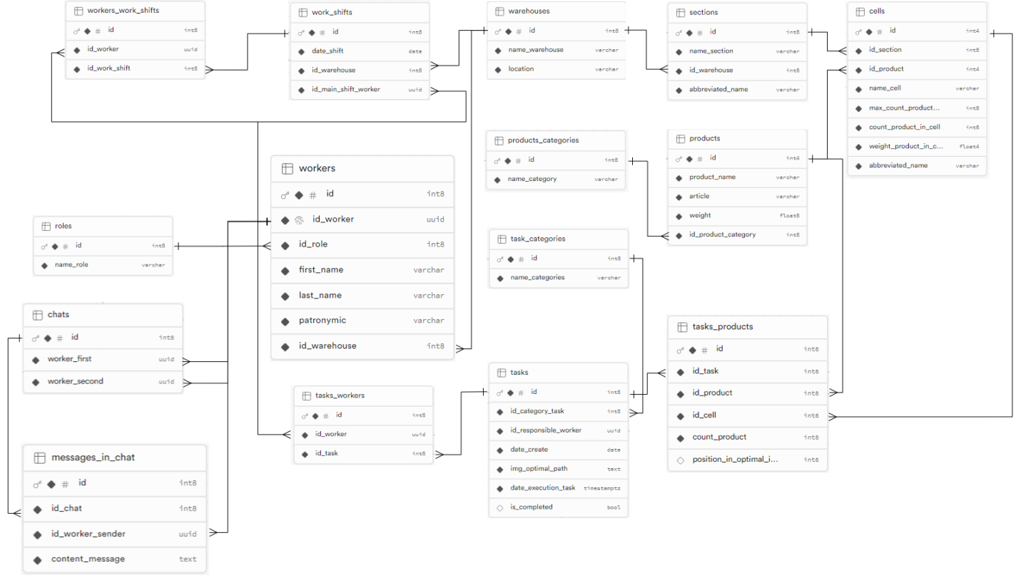

Рисунок 1. ER-диаграмма БД

1. Триггеры
2. Подсчет веса всех продуктов в таблице «Cell» при изменении количества продукта в ячейке.